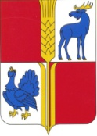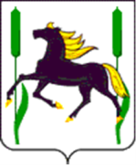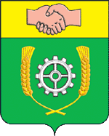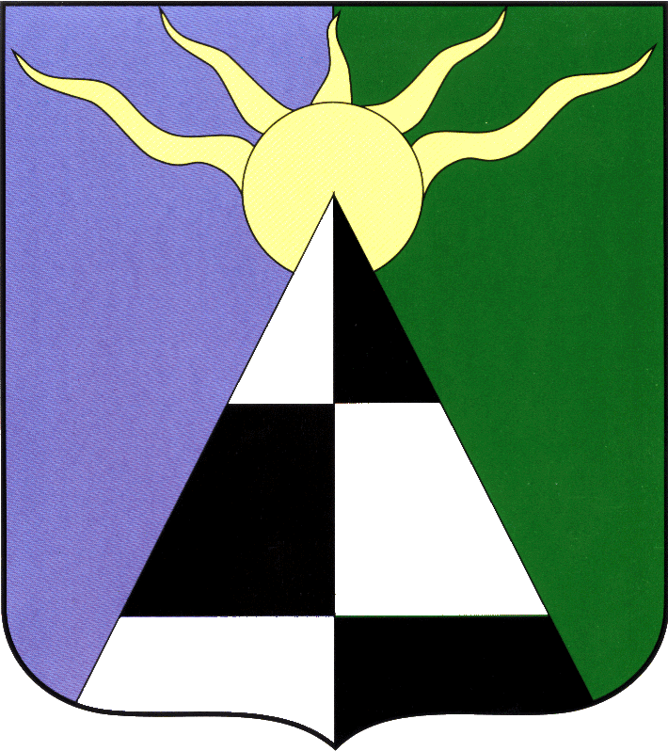 | СЕВЕРО-ВОСТОЧНОЕ УПРАВЛЕНИЕ МИНИСТЕРСТВА ОБРАЗОВАНИЯ И НАУКИ САМАРСКОЙ ОБЛАСТИ  ПОСТ-РЕЛИЗ
Дата распространения: 10 декабря 2012г.
Контактное лицо: Н. Дуняшина
Телефон: (8256) 2-16-44
Е-mail: rcadm@samtel.ru
Повысили квалификацию

Методическая работа в образовательном учреждении создает возможности для профессионального образования и самообразования учителя, является необходимой предпосылкой развития его творческих способностей, условием постоянного развития индивидуального диагностического опыта. Исследовательски-ориентированная методическая работа учителя является фактором его профессионального развития, достижения им уровня учителя-методиста. Рост профессиональной компетентности и педагогического мастерства учителя идет более интенсивно, если личность занимает позицию активного субъекта, если практический индивидуальный опыт осмысливается и соединяется с социальными и профессиональным опытом, если в педагогическом коллективе поддерживается творческий научно-методический поиск.
Модернизация содержания образования выдвигает новые требования к целям, задачам, содержанию и формам организации научно-методической работы учителя в образовательном учреждении, поэтому методистом Ресурсного центра Г.Кузьминой была разработана программа «Научно-методические основы деятельности учителя-методиста» (научного руководителя к.п.н. Ирины Меняевой). Курсы повышения квалификации по данной программе являются частью окружного проекта «Учитель-методист».
Цель данных курсов - актуализировать знания учителей-новаторов по научно-методическим основам профессиональной педагогической деятельность и формировать умения организовывать трансляцию результатов профессионально-педагогической деятельности. Категория обучаемых - учителя-новаторы.
Первая группа слушателей – 26 педагогов школ Камышлинского и Клявлинского районов.
Программа курсов состояла из 6 модулей:
- Приоритетные направления научно-методической работы (НМР) педагога в условиях модернизации образования.
- Инновационные формы организации НМР – условие создания ППО
- Интернет-технологии в научно-методической работе учителя-методиста
- Обобщение результатов инновационной образовательной практики учителя.
См.далее
2
- Формы трансляции результатов деятельности учителя-новатора
- Мониторинг и диагностика эффективности НМР учителя

Занятия проводили научный руководитель проекта И.Меняева, директор Ресурсного центра Г.Радаева и методисты высшей категории РЦ Г.Кузьмина, И.Забелина, М.Абрамова.
На зачётном занятии педагоги представили проект обобщения опыта инновационной деятельности. Все продемонстрировали полученные на курсах знания по организации методической работы в ОУ. Надеемся, что методическая работа в школе выйдет на новый уровень.

Информация подготовлена методистом ГБОУ ДПО ЦПК «Похвистневский РЦ»
Н.Дуняшиной
Надеемся на информационную поддержку!
##

